Администрация Промышленновского муниципального района



И Н Ф О Р М А Ц И Я

О СОЦИАЛЬНО-ЭКОНОМИЧЕСКОМ

РАЗВИТИИ

ПРОМЫШЛЕННОВСКОГО РАЙОНА

за 2017 год

МАЛОЕ И СРЕДНЕЕ ПРЕДПРИНИМАТЕЛЬСТВО

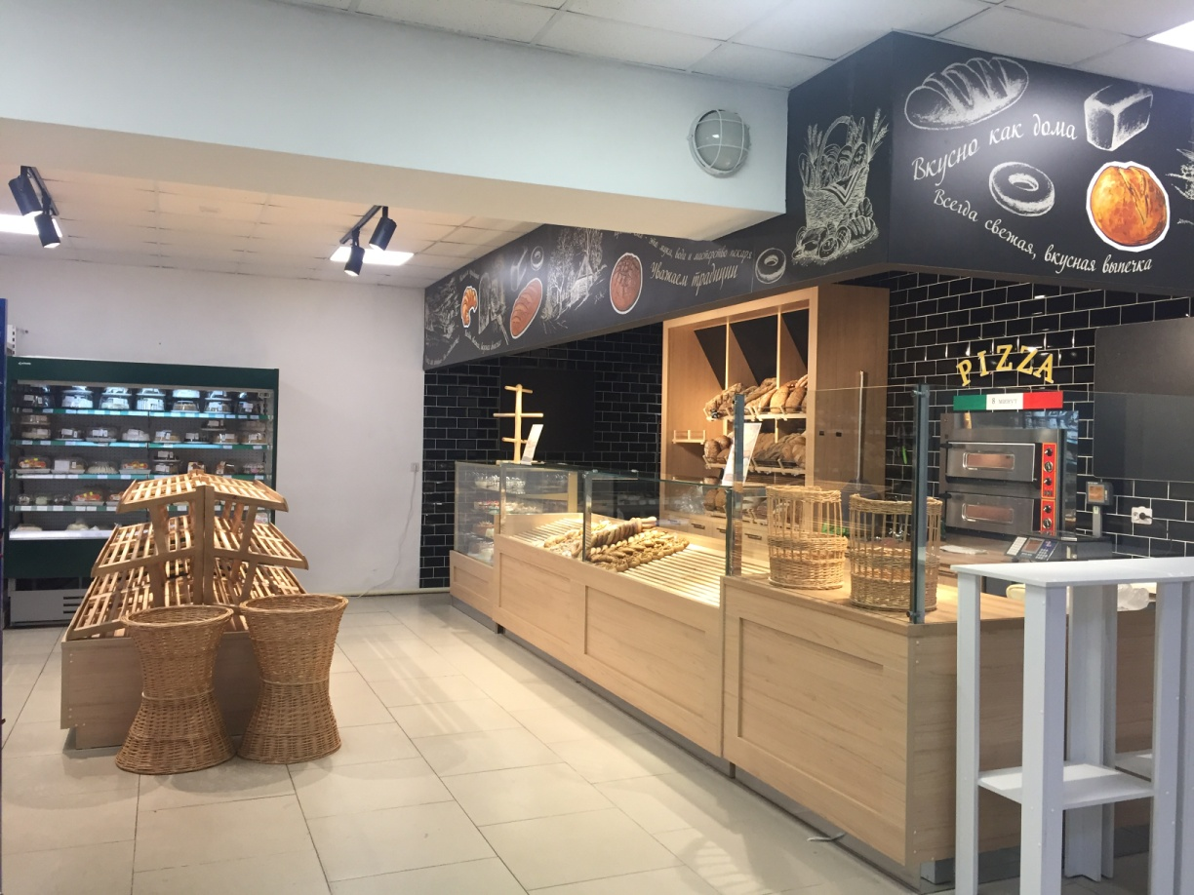В сфере малого и среднего предпринимательства занято 4 тыс.человек.

#### Оборот предприятий и организаций района

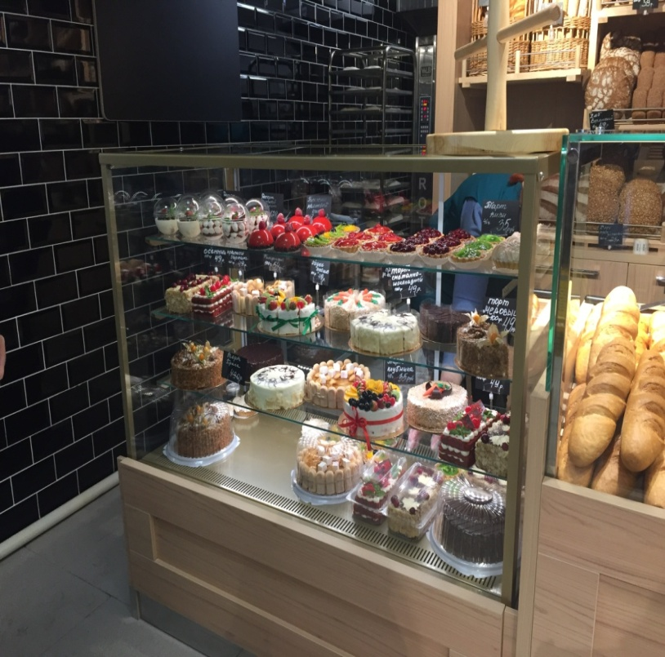

Оборот малых предприятий на одного жителя составляет 67,2 тыс. рублей.

На 01.01.2018 зарегистрировано 1008 физических лиц, занимающихся предпринимательской деятельностью без образования юридического лица.

ИТОГИ 2017 ГОДА

ИНВЕСТИЦИИ В ОСНОВНОЙ КАПИТАЛ

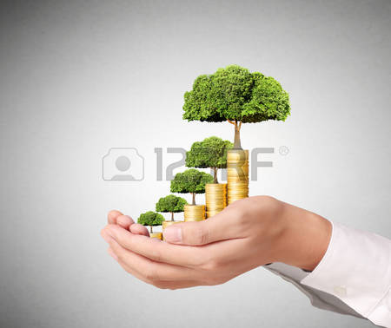

Объем инвестиций в основной капитал за 2017 год составил 1 686,6 млн. рублей, что составило 106,7 % к уровню 2016 года.

Объем инвестиций в основной капитал (за исключением бюджетных средств) на душу населения составил 35,5 тыс. рублей.

Объем работ, выполненных по виду деятельности «Строительство» за 2017 год - 793,3 млн. рублей, что составило 117,5 % к уровню 2016 года.

Обеспеченность жильем по состоянию на 01.01.2018 года – 23,2 кв.м. на человека.

В 2017 году 195 семей получили жилые помещения.

#### дом2.JPGОбъем инвестиций в основной капитал (за исключением бюджетных средств) в расчете на 1 человека населения (рублей).

ИТОГИ 2017 ГОДА

УРОВЕНЬ ЖИЗНИ

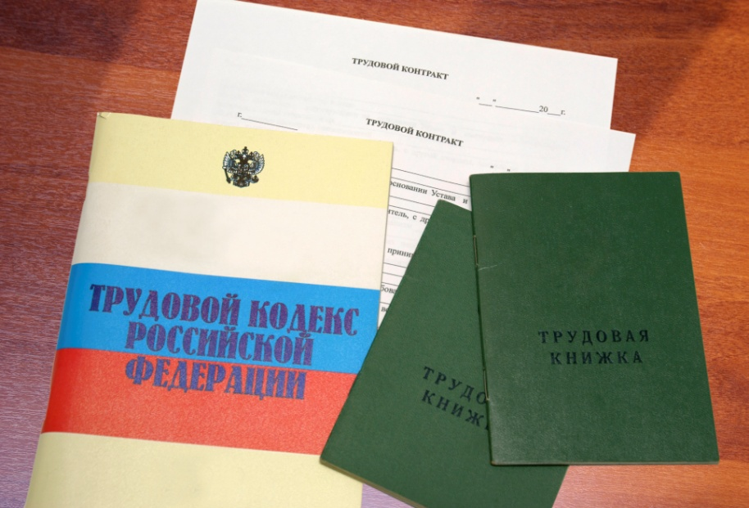

Средняя заработная плата 1 работающего (без субъектов малого предпринимательства) за 2017 год составила 24 630 рублей (106,6 % к уровню 2016 года).



#### ЗАНЯТОСТЬ

* Всего трудовых ресурсов – 25,6 тыс. человек;
* Занято в экономике – 16,3 тыс. человек;
* На учете в центре занятости населения на 01.01.2018 года состояло 462 безработных;
* Уровень безработицы на 01.01.2018 года составил 1,8 % к численности населения в трудоспособном возрасте;
* Напряженность на регулируемом рынке труда на 01.01.2018 года составила 3,1 человек на одну заявленную вакансию.

ИТОГИ 2017 ГОДА

ПРОМЫШЛЕННОСТЬ

Объем отгруженных товаров собственного производства, выполненных работ и услуг за 2017 год составил 2873,0 млн. рублей, в том числе:

* Объем отгруженных товаров собственного производства в обрабатывающих производствах составил 2288 млн. рублей, что составило 88,2 % к уровню прошлого года;

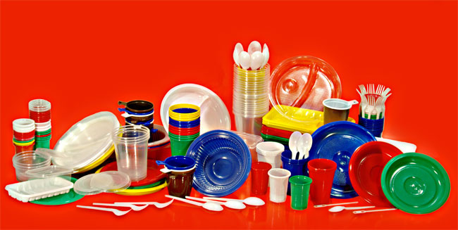

* Объем отгруженных товаров собственного производства в обеспечении электрической энергией, газом и паром; кондиционирование воздуха составило 497,3 млн. рублей, что составило 84,3% к уровню прошлого года.

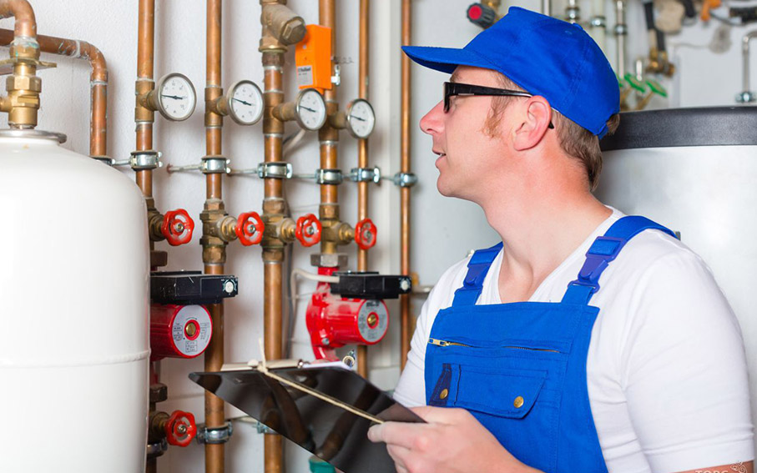

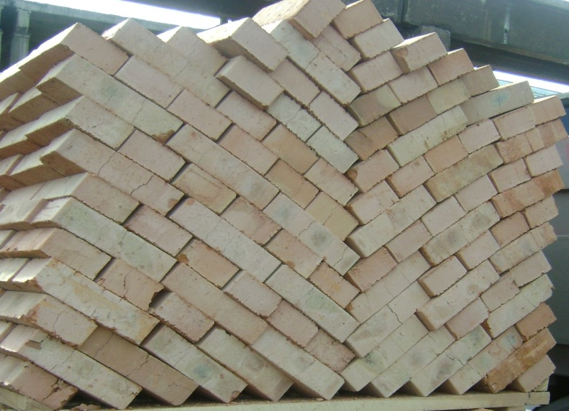

ИТОГИ 2017 ГОДА

СЕЛЬСКОЕ ХОЗЯЙСТВО

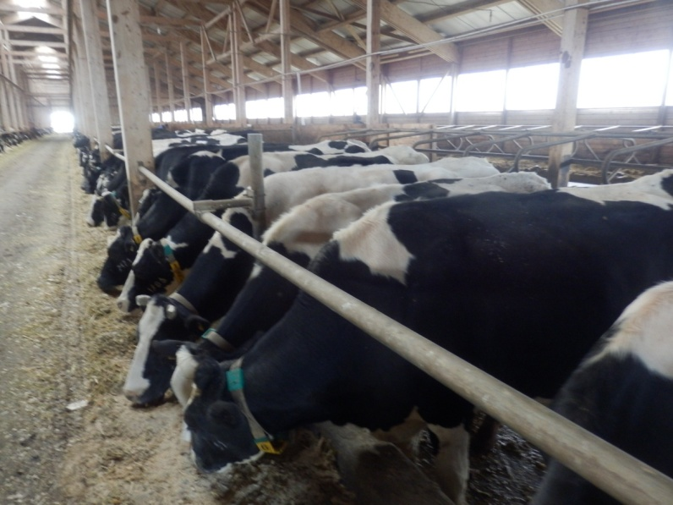 Валовый сбор зерновых в 2017 году – 152,9 тыс.тонн. Урожайность – 14,3 ц/га.

Темпы роста производства продукции животноводства за 2017 год к 2016 году:

* мясо – 60,9 %;
* молока – 101,6 %.

Поголовье КРС на 01.01.2018 года оставило 21,6 тыс.голов, в том числе коров – 10,5 тыс.голов.

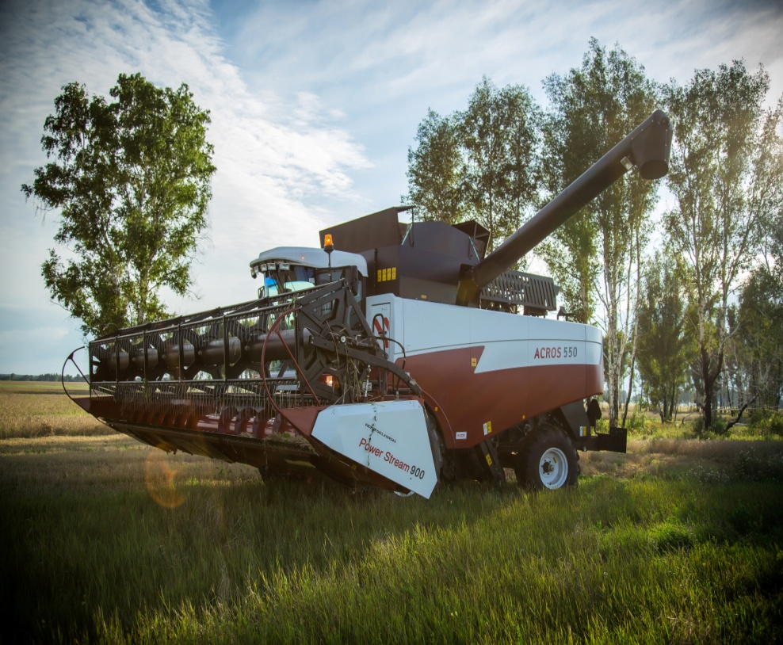

### C:\Users\pk3061\Desktop\Рисунок1.pngДинамика надоя молока на одну корову

ИТОГИ 2017 ГОДА

ПОТРЕБИТЕЛЬСКИЙ РЫНОК

Объем оборота розничной торговли за 2017 году составил 2 448 млн. рублей, к уровню прошлого года – 106 % .

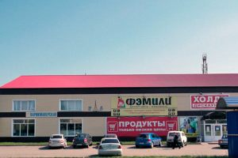

Товарооборот общественного питания за 2017 год составил 169,5 млн. рублей, 97,6 % к уровню 2016 года.

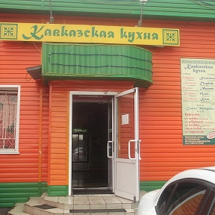

Объем реализации платных услуг за 2017 год

составил 944,6 млн.рублей, что составило 108,6 %

к уровню прошлого года.

ИТОГИ 2017 ГОДА